**Milagros Saez**

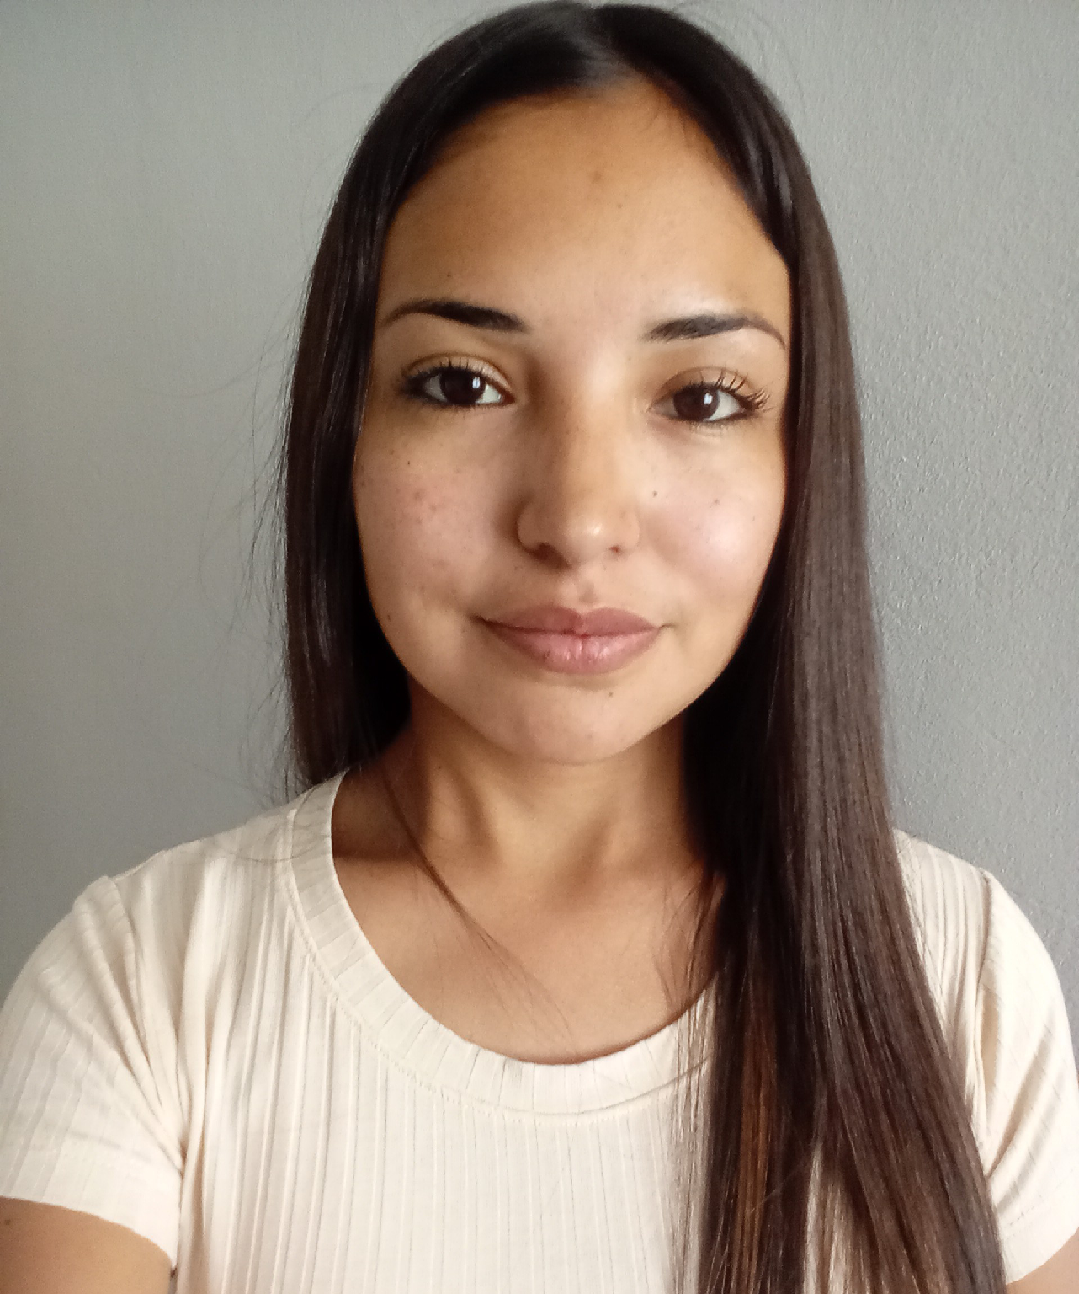

**DATOS PERSONALES:**

DOMICILIO: Calle Costa Flores N°3721, Perdriel, Luján de Cuyo-Mendoza

CEL: 2615905669

GMAIL: milisaez200@gmail.com

FECHA DE NACIMIENTO: 12/10/2000

DNI: 43544465

NACIONALIDAD: Argentina

**ESTUDIOS:**

Secundario Completo: Teresa Ghilardi de Martín 4-232

Curso Básico de Turismo : Casa del Futuro (Municipalidad de Luján de Cuyo)

Curso de Gastronomía: CCT 6-305 Jacinto Amado Moreira (en curso)

**Certificado de Manipulación de alimentos**

**EXPERIENCIA LABORAL:**

**Atención al Público:**

* Verdulería "Milagros"
* Verdulería: "Super Feria Paula"
* Rotisería y Despensa "Mery"

**Moza y Ayudante en cafetería:**

* Heladería y Cafetería Arlequín

**HABILIDADES:**

* Responsabilidad
* Predisposición
* Buena actitud y comunicación
* Trabajo en equipo

**DISPONIBILIDAD DE TIEMPO: Full Time**